МИНИСТЕРСТВО НАУКИ

И ВЫСШЕГО ОБРАЗОВАНИЯ РОССИЙСКОЙ ФЕДЕРАЦИИ

ФЕДЕРАЛЬНОЕ ГОСУДАРСТВЕННОЕ БЮДЖЕТНОЕ ОБРАЗОВАТЕЛЬНОЕ УЧРЕЖДЕНИЕ ВЫСШЕГО ОБРАЗОВАНИЯ

«ВЯТСКИЙ ГОСУДАРСТВЕННЫЙ УНИВЕРСИТЕТ»

Факультет автоматики и вычислительной техники

Кафедра радиоэлектронных средств

Отчет по дисциплине

«Моделирование»

Лабораторная работа №5

Выполнил студент группы ИВТб-31 __________/ Кудяшев Я.Ю./

Проверил профессор кафедры ЦТО _______________/Шатров А.В./

Киров 2021

**Цель работы**: знакомство с дискретными динамическими моделями на основе спроса и предложения: бифуркация в дискретных отображениях

1. **Запись исходных данных**

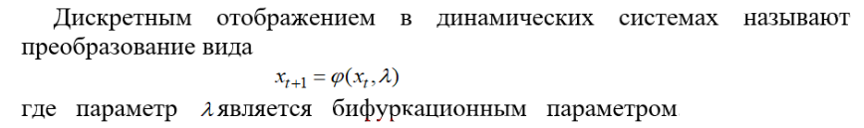

Найти неподвижные точки отображений:

Дискретное отображение Фейгенбаума (отображение первого порядка)



Отображение второго порядка

$x_{k+1}=φ^{2}(x_{k})=λ\left(λx\left(1-x\right)\left(1-λx\left(1-x\right)\right)\right)$

Отображение третьего порядка

$x_{k+1}=φ^{3}(x_{k})=λ\left\{λ\left[λx\left(1-x\right)\right]\left[1-λx\left(1-x\right)\right]\right\}\left\{1-\left[λx\left(1-x\right)\right]\left[1-λx\left(1-x\right)\right]\right\}$

1. **Построение отображений**

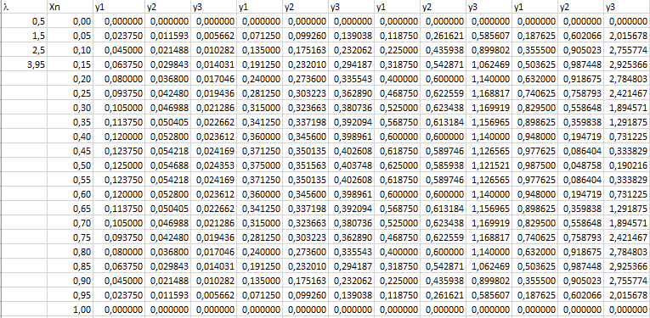

Рисунок 1 - Расчёты

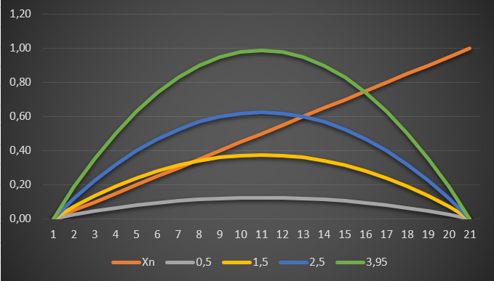

Рисунок 2 - Фазовые отображения первого порядка при разных значениях $λ$

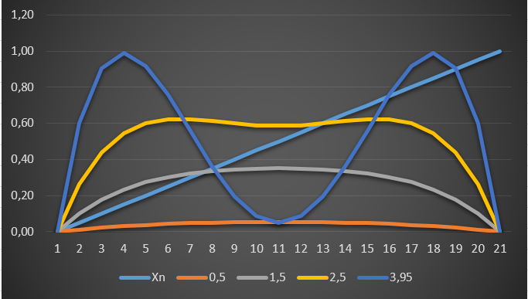

Рисунок 3 - Фазовые отображения второго порядка при разных значениях $λ$

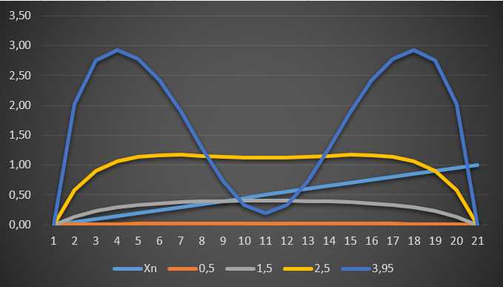

Рисунок 4 - Фазовые отображения третьего порядка при разных значениях $λ$

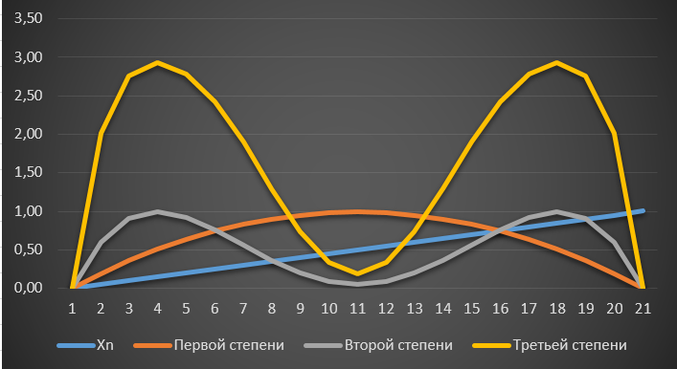

Рисунок 5 - Фазовые отображения при $λ=3,95$

**Вывод:**

В ходе выполнения лабораторной работы было произведено знакомство с дискретными динамическими моделями на основе спроса и предложения: бифуркация в дискретных отображениях. Было проведено сравнение фазовых отображений при разных значениях бифуркационного параметра и фазовых отображений первого, второго и третьего порядков при $λ=3,95$